Уважаемые жители Иркутского района!
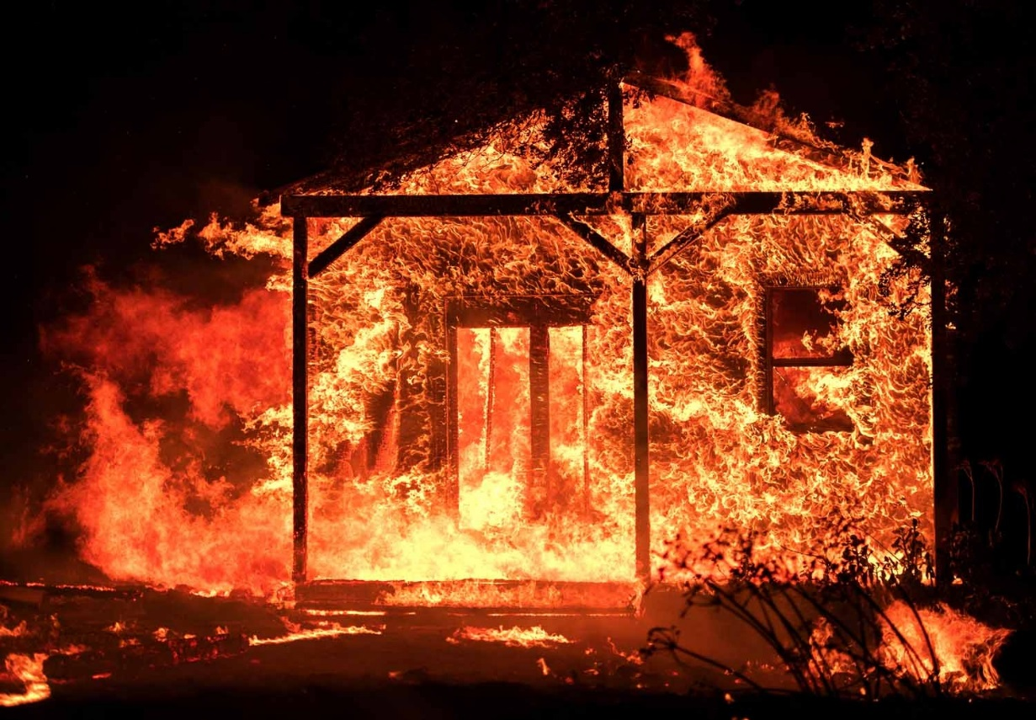
С начала 2022 года на территории Иркутской области произошло 584 пожара на которых погибло 38 человек, в том числе 4 детей, 20 человек получили травмы различной степени тяжести.
Местами возникновения пожаров послужили объекты жилого сектора. Основными причинами возникновения возгораний послужили аварийные режимы электрооборудования и неисправность печного отопления.
Администрация муниципального образования и государственные инспекторы по пожарному надзору просят граждан проявлять бдительность! Соблюдайте меры пожарной безопасности, не оставляйте детей без присмотра! Не перегружайте сеть электроприборами! Не допускайте использования временных самодельных печей и электросетей!
Установите в своих домах автономный дымовой пожарный извещатель. Ведь всего одного извещателя в комнате достаточно, чтобы оповестить и разбудить даже крепко спящего человека. Тем самым спасти его жизнь.
О фактах нарушения требований пожарной безопасности необходимо сообщить на единый телефон доверия – 8 (3952) 40-99-99, круглосуточно функционирующий в Главном управлении МЧС России по Иркутской области.

